**Smart Early Warning System untuk keamanan sepeda motor berbasis**

**prosesor Xtensa LX6**

**PROPOSAL TUGAS AKHIR**

Diajukan Sebagai Salah Satu Syarat untuk Memperoleh Gelar Sarjana Teknik

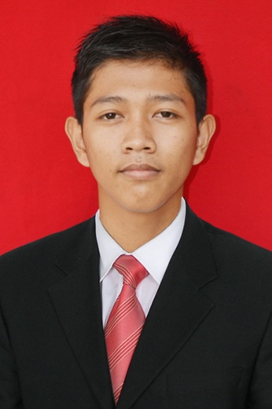pada Jurusan Teknik Elektro Fakultas Sains dan Teknologi



Oleh:

**KELVIN ANGGARA**

**11655100786**

**PROGRAM STUDI TEKNIK ELEKTRO**

**FAKULTAS SAINS DAN TEKNOLOGI**

**UNIVERSITAS ISLAM NEGERI SULTAN SYARIF KASIM RIAU**

**PEKANBARU**

**2022**